实验五LR分析器
一、实验目的与任务
设计一个LR分析器，实现对表达式语言的分析，加深对LR语法分析方法的基本思想的理解，掌握LR分析器设计与实现的基本方法。
二、实验要求
建立文法及其LR分析表表示的数据结构，设计并实现一个LALR(1)的分析器，对源程序经词法分析后生成的二元式代码流进行分析，如果输入串是文法定义的句子则输出“是”，否则输出“否”。
三、实验原理
3.1 文法描述及其LALR(1)分析表
描述表达式语言的文法G如下：
S → E
E → E+T
E → T
T → T*F
T → F
F → (E)
F → ID
该文法的LALR(1)分析表如下：
分析表  状态 | 动作Action表(Yy_action) |  |  |  |  |  | 转移Goto表(Yy_goto)
分析表  状态 | # | ID | + | * | ( | ) | S | E | T | F
0 | - | S1 | - | - | S2 | - | - | 3 | 4 | 5
1 | R6 | - | R6 | R6 | - | R6 | - | - | - | -
2 | - | S1 | - | - | S2 | - | - | 6 | 4 | 5
3 | A | - | S7 | - | - | - | - | - | - | -
4 | R2 | - | R2 | S8 | - | R2 | - | - | - | -
5 | R4 | - | R4 | R4 | - | R4 | - | - | - | -
6 | - | - | S7 | - | - | S9 | - | - | - | -
7 | - | S1 | - | - | S2 | - | - | - | 10 | 5
8 | - | S1 | - | - | S2 | - | - | - | - | 11
9 | R5 | - | R5 | R5 | - | R5 | - | - | - | -
10 | R1 | - | R1 | S8 | - | R1 | - | - | - | -
11 | R3 | - | R3 | R3 | - | R3 | - | - | - | -
SN = 移进并转移到状态N A = accept接受
RN = 按第N条产生式进行规约 - = error转移
3.2 LR分析器总控程序框架
push(0);
advance();
while(Action[tos][sym]!=accept)
if(Action[tos][sym]==’-’) error(); // (=255)
else if (Action[tos][sym]==SN){ //（>0)
push(N);
advance();
}
else if(Action[tos][sym]==RN{ // (<0)
act(N);
pop(产生式N的右部的符号个数);
push(Goto[新tos][产生式N的左部符号])；
}
accept();
上述算法中的有关函数与符号的意义如下：
accept()：返回成功状态，LR分析器停止工作；
act(N)：执行利用产生式N的归约的动作，通常为产生代码；
advance()：丛输入流读下一单词到sym；
error()：出错处理；
pop(N)：从栈顶弹出N个符号(状态) ；
push(N)：把状态N压入状态栈；
sym：当前输入的单词符号；
tos：栈顶状态号。
四、存放LR分析表的数据结构
4.1用一个二维整数数组表示
数组元素为表示动作的整数。数组的行下标为状态号，列下标用来表示终结符与非终结符的整数表示。数组元素可作如下约定：
正整数：表示移进动作，如S6用数6表示；
负整数：表示归约动作，如R5用数-5表示；
0：表示接受，通常为按产生式0归约；
状态号也用整数表示；
用不可能是状态号的较大的整数表示错误转移。
请将上述LALR(1)分析表用这种表示方法，完成LR分析器的程序设计，并添加输出状态栈内容的功能。用上述表达式文法G的一个句子作为输入，进行测试。
4.2 采用压缩表示法
动作Action表的每一行用一个数组表示，数组的第一个元素是本数组中存放的数偶个数，第二个元素到最后一个元素都以[终结符，动作]的数偶的形式存放。再用一个以状态号为下标的下标数组，每个元素含一个指向数偶数组的指针。若数组元素的值为NULL，则表示从此状态无转移弧发出。若分析表有几行相同，则只需保存一行，其它元素则都指向存放这一行表的数组即可。转移Goto表也按同样方式组织，只是这个行数组的数偶为[非终结符，下一状态号]。
每个行数组Yyan表示动作表Yy_action的一行，每个行数组Yygn表示转移表Yy_goto的一行。假定上述表达式文法G中终结符及非终结符的整数值为：
终结符： # ID + * ( ) 非终结符： S E T F
整数值： 0 1 2 3 4 5 整数值： 0 1 2 3
Yy_action数组是以状态号为下标的下标数组，每个元素含有指向数组Yyan的指针；下标数组Yy_goto的每个元素含有指向数组Yygn的指针。
表达式文法G的LALR(1)分析表的具体压缩表示如下：
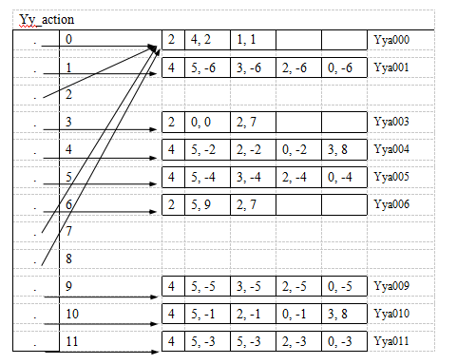
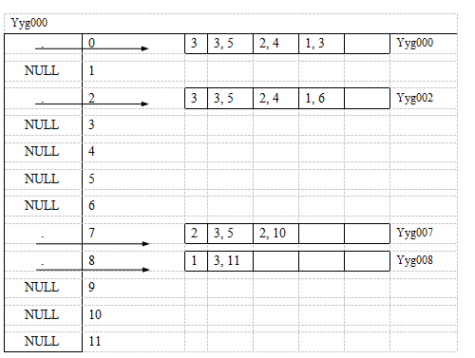

以上分析表用C++语言程序描述如下：
/*
* Yy_action表
*/
int Yya000[]={2,4,2,1,1};
int Yya001[]={4,5,-6,3,-6,2,-6,0,-6};
int Yya003[]={2,0,0,2,7};
int Yya004[]={4,5,-2,2,-2,0,-2,3,8};
int Yya005[]={4,5,-4,3,-4,2,-4,0,-4};
int Yya006[]={2,5,9,2,7};
int Yya009[]={4,5,-53,-5,2,-5,0,-5};
int Yya010[]={4,5,-1,2,-1,0,-1,3,8};
int Yya011[]={4,5,-3,3,-3,2,-3,0,-3};
int Yy_action[]=
{
Yya000, Yya001, Yya000, Yya003, Yya004, Yya005,
Yya006, Yya000, Yya000, Yya009, Yya010, Yya011
};
/*
* Yy_goto表
*/
int Yyg000[]={3,3,5,2,4,1,3};
int Yyg002[]={3,3,5,2,4,1,6};
int Yyg007[]={2,3,5,2,10};
int Yyg008[]={1,3,11};
int Yy_goto[]=
{
Yyg000, NULL, Yyg002, NULL, NULL, NULL,
NULL, Yyg007, Yyg008, NULL, NULL, NULL
};
/*
* 为了进行归约，使用一个Yy_lhs[]数组，其值为代表产生式左部符号的
* 整数，数组的下标为产生式号
*/
int Yy_lhs[7]=
{
/* 0 */ 0,
/* 1 */ 1,
/* 2 */ 1,
/* 3 */ 2,
/* 4 */ 2,
/* 5 */ 3,
/* 6 */ 3
};
/*
* Yy_reduce[]数组元素的值为产生式右部符号的个数，
* 以产生式号为数组的下标索引
*/
int Yy_reduce[]=
{
/* 0 */ 1,
/* 1 */ 3,
/* 2 */ 1,
/* 3 */ 3,
/* 4 */ 1,
/* 5 */ 3,
/* 6 */ 1
};
根据以上数组结构，构造函数Yy_next()，其功能是在给定状态和输入符号下，求出应采取的动作或转向的下一状态。
int Yy_next(table,cur_state,symbol)
int **table; /* 要查的表 */
int cur_state; /* 行号（状态） */
int symbol; /* 列号 （VN/VT) */
{
int *p=table[cur_state];
int i;
if(p)
for(i=(int)*p++ ; --i>0 ; p+=2)
if(symbol = = p[0])
return(p[1]);
return YYF; /* 出错指示 */
};
指针p指向Yyan数组或Yygn数组，由参数table的值而定。如果table指向Yy_action，则p指向Yyan数组；若table指向Yy_goto，则p指向Yygn数组据。
五、程序设计
根据上述LALR(1)分析表压缩表示方法，完成LR分析器的程序设计，并添加输出状态栈内容的功能。用上述表达式文法G的一个句子作为输入，进行测试。

